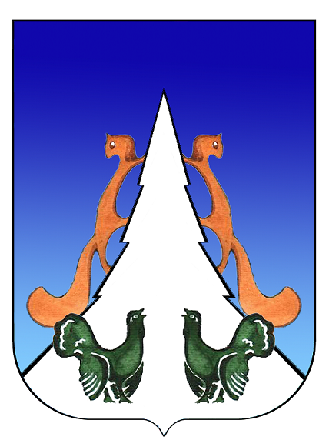

Ханты-Мансийский автономный округ – Югра
Советский район
городское поселение Агириш

С О В Е Т Д Е П У Т А Т О В

РЕШЕНИЕ

«16» марта 2020 г. № 101

О внесении изменений и дополнений в решение
Совета депутатов городского поселения Агириш
от 12.12.2012 № 234 «Об утверждении Положения
о бюджетном процессе в городском поселении Агириш»

В соответствии с Бюджетным кодексом Российской Федерации, с Федеральным законом от 06.10.2003 № 131-ФЗ «Об общих принципах организации местного самоуправления в Российской Федерации», с Федеральным законом от 27.12.2019 № 479-ФЗ «О внесении изменений в Бюджетный кодекс Российской Федерации в части казначейского обслуживания и системы казначейских платежей», с Уставом городского поселения Агириш,

Совет депутатов городского поселения Агириш решил:

1. Внести изменения и дополнения в решение Совета депутатов городского поселения Агириш от 12.12.2012 № 234 «Об утверждении Положения о бюджетном процессе в городском поселении Агириш».

1.1.В приложении:
1.1.1. В пункте 5.1.13 слова «платежных документов» заменить словом «распоряжений».
1.1.2. В пункте 5.1.9 слова «платежными и» заменить словами «распоряжениями о совершении казначейских платежей (далее - распоряжение) и», слова «платежными документами» заменить словом «распоряжениями».
2. Опубликовать настоящее решение в бюллетене «Вестник городского поселения Агириш» и разместить на официальном сайте администрации городского поселения Агириш.
3. Настоящее решение вступает в силу после его официального опубликования и распространяется на правоотношения возникшие не ранее 1 января 2021 года..

Председатель Совета депутатов  городского поселении Агириш  _________________Т.А.Нестерова | Глава городского поселения  Агириш  _________________Г.А.Крицына
Дата подписания:
«16» марта 2020 г.

